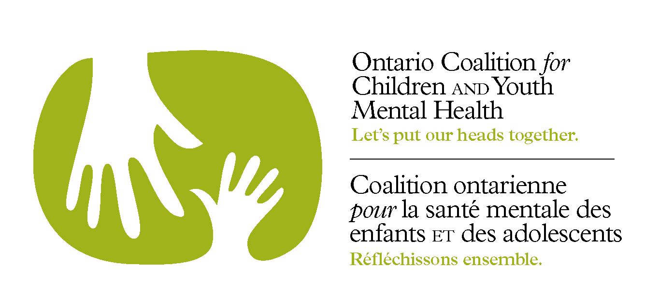
APPEL DE PRÉSENTATIONS
POUR DES ATELIERS
Sommet sur la santé mentale des enfants et des adolescents
ORGANISÉ PAR LA cOALITION ONTARIENNE
POUR LA SANTÉ MENTALE DES ENFANTS ET DES ADOLESCENTS
LES 12 ET 13 AVRIL 2018 – CENTRE ALLSTREAM, Toronto
Nous faisons appel aux personnes intéressées à faire des présentations pendant les séances d’ateliers prévues pour le vendredi 13 avril 2018.
Le thème de l’édition 2018 du Sommet sur la santé mentale des enfants et des adolescents est Au-delà de la collaboration : Vers des systèmes intégrés de soutien de la santé mentale des enfants et des adolescents. Les ateliers doivent porter sur le décloisonnement de systèmes à plusieurs niveaux pour assurer la promotion, la prévention et l’intervention en santé mentale. Le Sommet vise à fournir du matériel, des ressources, des pratiques, des protocoles et des programmes qui peuvent être reproduits et mis en œuvre sur une grande échelle dans des communautés de toute la province. Nous sommes à la recherche d’ateliers dynamiques et interactifs illustrant des approches novatrices et axées sur la collaboration, qui sont fondées sur des recherches et des données probantes et qui ont des résultats positifs dans la vie des enfants, des adolescents et de leurs familles.
Nous recherchons particulièrement des ateliers qui sont offerts en français, qui traitent de sujets relatifs aux adolescents et aux familles ou qui permettent d’approfondir les connaissances dans les domaines suivants :
- Perspectives autochtones
- Participation des communautés culturelles et religieuses
- Prévention de l’autodestruction
- Initiatives axées sur :
        - Une collaboration intersectorielle efficace
        - Des processus de transition
        - Des pratiques transformationnelles
Nous accorderons la priorité aux programmes et aux initiatives dont les effets auront été démontrés grâce à des évaluations fondées sur des données probantes.

RENSEIGNEMENTS GÉNÉRAUX

1. Les propositions doivent nous parvenir au plus tard le 29 septembre 2017.
2. Les personnes retenues seront avisées au plus tard le 27 octobre 2017.
3. La durée des séances d’ateliers est d’une heure (y compris une période de questions de 10 minutes).
4. Le Sommet est organisé par la Coalition ontarienne pour la santé mentale des enfants et des adolescents, qui est un organisme bénévole à but non lucratif. Les personnes qui donneront des ateliers seront tenues de s’inscrire au Sommet mais pourront assister sans frais à la séance préparatoire qui aura lieu le jeudi 12 avril 2018 (cette offre s’applique à un maximum de deux personnes par atelier). Elles devront organiser leurs déplacements et assumer les frais connexes.
5. Le matériel audiovisuel suivant sera fourni sans frais aux personnes qui donneront des ateliers : un ordinateur portable, un projecteur à cristaux liquides, un grand écran, un lutrin avec microphone branché sur le système de sonorisation de la salle ainsi que l’accès à Internet sans fil. Si vous avez besoin d’autre chose, veuillez l’indiquer sur le formulaire ci-joint.
6. Les présentations PowerPoint doivent nous parvenir par voie électronique au plus tard le 9 février 2018, car chaque participant recevra une clé USB sur laquelle toutes les présentations seront enregistrées. Nous fournirons de plus amples renseignements aux personnes retenues.
7. Les salles seront meublées de tables rondes, sauf si vous demandez qu’il en soit autrement.
8. Vous pouvez soumettre votre proposition dans l’une ou l’autre des langues officielles. Chaque atelier retenu devra être donné dans la langue utilisée pour la proposition.
PROPOSITION DE PRÉSENTATION POUR UNE DES
SÉANCES D’ATELIERS DU 13 AVRIL 2018
NOM DU CONFÉRENCIER OU DE LA CONFÉRENCIÈRE ET TITRE DE SON
POSTE ACTUEL (QUI SERA INDIQUÉ DANS LE PROGRAMME)

ORGANISATION
COURRIEL TÉLÉPHONE
NOM ET COURRIEL DES PANÉLISTES OU AUTRES PARTICIPANTS

TITRE DE LA PRÉSENTATION

DESCRIPTION (EN 150 MOTS AU MAXIMUM)

CETTE PRÉSENTATION PORTE SUR LE THÈME SUIVANT DU SOMMET :
Décloisonnement de systèmes à plusieurs niveaux pour assurer la promotion, la prévention et l’intervention en santé mentale
- Promotion
- Prévention
- Intervention
- Autre

VEUILLEZ INDIQUER VOS BESOINS EN MATÉRIEL AUDIOVISUEL

QUAND ET OÙ AVEZ-VOUS DÉJÀ DONNÉ CET ATELIER?

VEUILLEZ INDIQUER LES OBJECTIFS D’APPRENTISSAGE RECHERCHÉS
(ce que les participants retireront de l’atelier)

VEUILLEZ SOUMETTRE VOTRE PROPOSITION PAR COURRIEL À
JUDITH NYMAN À L’ADRESSE jnyman@opsba.org.
VOUS AVEZ JUSQU’AU VENDREDI 6 OCTOBRE 2017 POUR SOUMETTRE VOTRE PROPOSITION.

